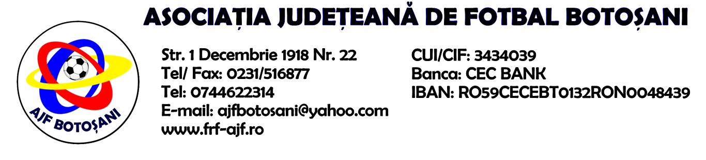
DECIZIA NR. 25 / 19.11.2024
In urma analizarii mijloacelor de proba prin care s-au constatat elementele de fapt care au servit la solutionarea cauzelor (raportul arbitrului,raportul observatorului oficial,declaratiile celor in cauza,prevederile regulamentelor in vigoare,etc), Comisia de Apel in sedinta din data de 19.11.2024 a hotarat urmatoarele :
- Analizand memoriul Nr.65/04.11.2024 depus de echipa AS 2000 Bucecea referitor la decizia Comisiei de Disciplina Nr.165/29.10.2024 privind pierderea jocului prin forfait (0-3) conform art.16, alin.10 din ROAF si art.83, alin.5 din Regulamentul Disciplinar FRF, Comisia de Apel mentine decizia Comisiei de Disciplina avand in vedere ca articolele din regulamentele mentionate sunt fara echivoc.
- Comisia de Apel acorda termen de 5(cinci) zile din momentul publicarii deciziei pe site ul AJF Botosani, echipelor AS 2000 Bucecea si CS Partizanul Tudora daca acestea sunt de acord printr- o adresa scrisa adresata AJF Botosani, Compartimentul Competitii ,sa rejoace partida, cu plata cheltuielilor ce genereaza jocul(arbitraj, cheltuieli deplasare echipa oaspete) de catre echipa AS 2000 Bucecea, in caz contrar, daca echipele nu ajung la o intelegere in acest termen, ramane decizia mentionata la aliniatul 1.
Hotararile pronuntate de Comisia de Apel a AJF sunt definitive,irevocabile si executorii.(conform art.46,pct.7 din Regulamentul de aplicare a Statutului FRF).

Comisia de Apel

